Общество с ограниченной ответственностью
«Русская Технологическая Группа 2»
_______________________________________________
111024, г. Москва, ул.Авиамоторная, д.12
Почтовый адрес: 111024, Москва-24, а/я №85
тел.: (495) 970-50-91, (495) 902-50-58
E-mail: rustgr2@yandex.ru
ИНН 7722443572/КПП 772201001

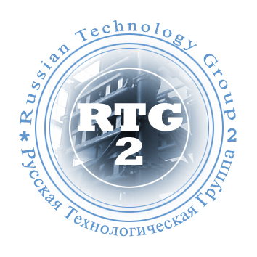

Исх. № 126/23 Генеральному директору
От 20.11.2023 г. ООО «Мир намоточных станков»
Зениной А. И.

Уважаемая Алла Ивановна!

В последнее время мы не можем нормально эксплуатировать поставленный Вашей компанией намоточный станок типа СНПК-14 из-за сбоев в программе его работы. Установленные в начале работы станка уставки по натяжению фольги и пленки самопроизвольно меняются, что приводит к обрыву фольги и пленки. В связи с этим имеем много брака в готовой продукции и, соответственно, крайне низкую производительность станка. Прошу Вас на платной основе помочь нам устранить возникшие проблемы и прислать к нам для этого Ваших специалистов.
В связи с указанными выше проблемами считаю целесообразным добиться безупречной работы первого образца станка СНПК-14, а уже только после этого начать работу по изготовлению второго усовершенствованного экземпляра.

Генеральный директор /Ермилов И.В./

